Дом, дерево, человек (ДДЧ Дж. Бук)

Проективная методика исследования личности. Предложена Дж. Буком в 1948 г. Тест предназначен для обследования как взрослых, так и детей, возможно групповое обследование.
Обследуемому предлагают нарисовать дом, дерево и человека. Затем проводят детально разработанный опрос. Выбор предметов для рисования автор обосновывает тем, что они знакомы каждому обследуемому, наиболее удобны как объекты для рисования и, наконец, стимулируют более свободные словесные высказывания, нежели другие объекты.
По мнению Дж. Бука, каждый рисунок - это своеобразный автопортрет, детали которого имеют личностное значение. По рисунку можно судить об аффективной сфере личности, ее потребностях и т.д.
В исследовании принимал участие 1 респондент:
Вадим М., 22 года. Студент технического ВУЗа. Не женат. Детей нет.
Инструкция: На отдельных листах последовательно нарисуйте: а) дом, б) дерево, в) человека.

Рисунок по тесту ДДЧ
Вадим М.

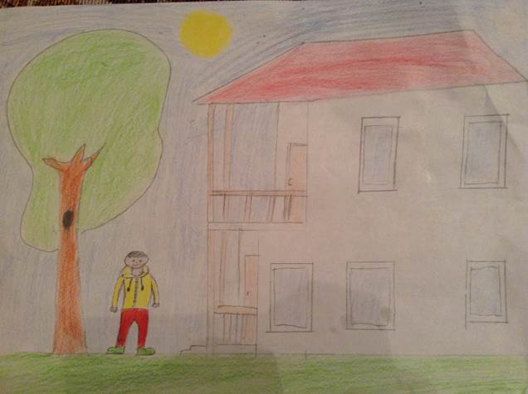

Интерпретация рисунка.
Размещение рисунка - субъект чувствует тяжесть борьбы и относительную недостижимость цели.
Детали. Особо щепетильная детализация - скованность, педантичность.
Ориентация в задании. Упорно рисует, несмотря на трудности - хороший прогноз, энергичность.
Многоплановые критерии. Молния, шнурок на толстовке, подчеркнута вертикальная ось фигуры - зависимость. Линии неодинаковой яркости - напряжение.
Сильный нажим - энергичность, настойчивость. Большая напряженность.
Длина штрихов. Длинные штрихи – отсутствие возбудимости. Вертикальные штрихи - упрямство, настойчивость, решительность, гиперактивность.
Большой рисунок - экспансивность, склонность к тщеславию, высокомерию.
«Дом». Дом вблизи - открытость, доступность и (или) чувство теплоты и гостеприимства.
Стены. Стена с акцентированным горизонтальным измерением - плохая ориентировка во времени (доминирование прошлого или будущего). Возможно, субъект чувствителен к давлению среды.
Двери. Двери (одна или несколько), задние или боковые - отступление, отрешенность, избегание.
Окна. Окна закрытые. Озабоченность взаимодействием со средой (если это значимо для субъекта).
Крыша. Крыша, тонкий контур края - переживание ослабления контроля фантазии. Крыша, плохо сочетаемая с нижним этажом - плохая личностная организация.
Труба. Отсутствие трубы - субъект чувствует нехватку психологической теплоты дома.
Солнце - символ авторитетной фигуры. Часто воспринимается как источник тепла и силы.
Погода (какая погода изображена) - отражает связанные со средой переживания субъекта в целом.
Перспектива.
Перспектива, рисунок изображен вдали - желание отойти от конвенционального общества. Чувство изоляции, отверженности. Явная тенденция отграничиться от окружения. Желание отвергнуть, не признать этот рисунок или то, что он символизирует.
«Человек».
Голова. Голова большая - неосознанное подчеркивание убеждения о значении мышления в деятельности человека.
Шея. Подчеркнута шея - потребность в защитном интеллектуальном контроле.
Плечи, их размеры. Плечи широкие - сильные телесные импульсы.
Туловище. Туловище угловатое или квадратное - мужественность.
Лицо. Лицо подчеркнуто - сильная озабоченность отношениями с другими, своим внешним видом.
Глаза маленькие - погруженность в себя.
Рот клоуна - вынужденная приветливость, неадекватные чувства.
Волосы. Волосы не заштрихованы, не закрашены, обрамляют голову - субъектом управляют враждебные чувства.
Конечности. Широкие руки (размах рук) - интенсивное стремление к действию. Руки, изображенные не слитно с туловищем, а отдельно, вытянутые в стороны - субъект иногда ловит себя на действиях или поступках, которые вышли у него из-под контроля.
Рисунок начат со ступней и ног - боязливость. Ноги широко расставлены - откровенное пренебрежение (неподчинение, игнорирование или незащищенность).
Поза. Человек - абсолютный профиль - серьезная отрешенность, замкнутость и оппозиционные тенденции.
Фон. Окружение. Линия основы (земли) - незащищенность. Представляет собой необходимую точку отсчета (опоры) для конструирования целостности рисунка, придает стабильность. Значение этой линии иногда зависит от придаваемого ей субъектом качества, например, «мальчик катается на тонком льду». Основу чаще рисуют под домом или деревом, реже - под человеком.
Оружие - агрессивность.
«Дерево».
Симметрия - стремление казаться в согласии с внешним миром. Выраженная тенденция сдержать агрессивность. Колебания в выборе позиции по отношению к чувствам, амбивалентность, моральные проблемы.
Расположение слева направо - увеличивается направленность на внешний мир, на будущее. Потребность в опоре на авторитет; поиски согласия с внешним миром; честолюбие, стремление навязывать себя другим, ощущение покинутости; возможны колебания в поведении.
Форма листвы. Круглая крона - экзальтированность, эмоциональность. Круги в листве - поиск успокаивающих и вознаграждающих ощущений, чувства покинутости и разочарования.
Ствол. Заштрихованный ствол - внутренняя тревога, подозрительность, боязнь быть покинутым; скрытая агрессивность. Ствол из одной линии - отказ реально смотреть на вещи. Ствол ограничен снизу-ощущение несчастья, поиск поддержки.
Манера изображения.
Переворачивание листа - независимость, признак интеллекта, рассудительность.
Земля. Земля изображена одной чертой - сосредоточенность на цели, принятие некоторого порядка.
Первым рисуется дом, на первом месте - безопасность, успех или, наоборот, пренебрежение этими понятиями.
Общий вывод: В целом можно отметить, что испытуемый достаточно скован, сконцентрирован, отмечается напряжение, тяжело воспринимает критику, при этом достаточно открыт и общителен. Испытуемому важен социум, общение с людьми, наблюдаются трудности с личностной организацией, планированием своего будущего, неуверенность, из этого следует то, что ему важно мнение окружающих, он зависит от него. При этом испытуемый умеет ставить цели и достигать их, он решителен и настойчив в своих желаниях, но некоторые ситуации могут выбивать его из колеи и требуется время, чтобы восстановить свои силы, в связи с этим могут быть депрессивные мысли.

